Акция
«Раз, два, три, Ёлочка, расти!»
Участники:
Дети 2 младшей группы
Воспитатель: Исаева Елена Валерьевна
МБДОУ №20 «Антошка»
Цели:
- Дать представление о дереве Ель;
- Показать особенности строения дерева Ель
(ствол, ветки, листья (иголки);
- Дать представления о посадке деревьев;
- Формировать трудовые навыки в уходе за саженцами;
- Учить бережно относиться к растениям.
- Привлекать родителей к образовательной деятельности
участвуя в экологическом конкурсе
«Подари ёлочке жизнь»
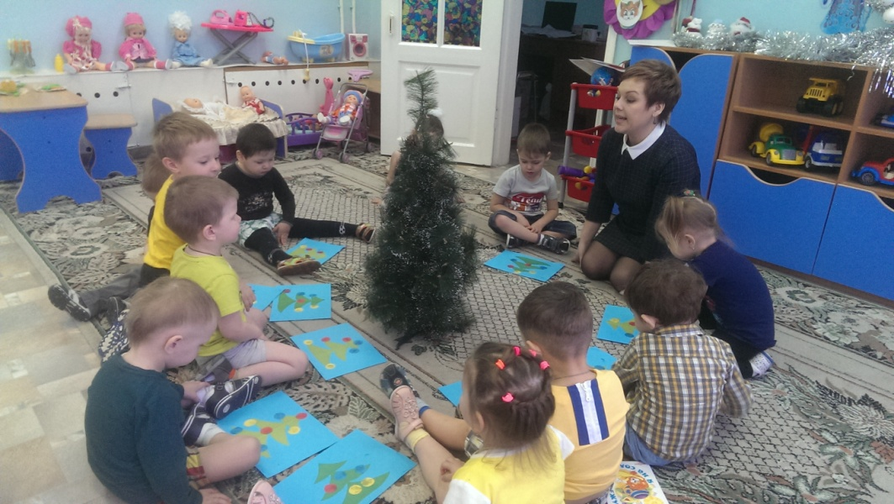

НОД: «Ёлочка – зелёная иголочка»
Цель: учить детей различать характерные признаки предметов
с помощью различных анализаторов (глаза, нос, руки);
развивать тактильную память; закрепить знания о деревьях
в разные времена года, анализируя делать выводы; развивать речь,
наблюдательность и любознательность.

( Познание, развитие речи, художественно – эстетическое
развитие, физическое развитие.)
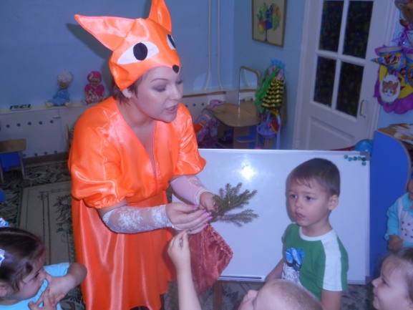

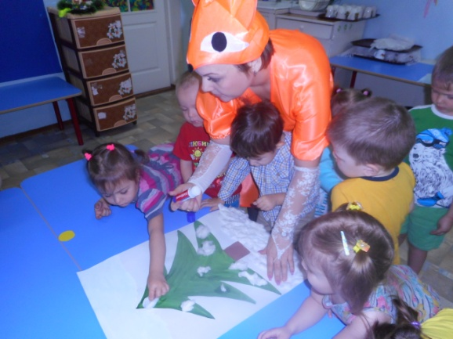

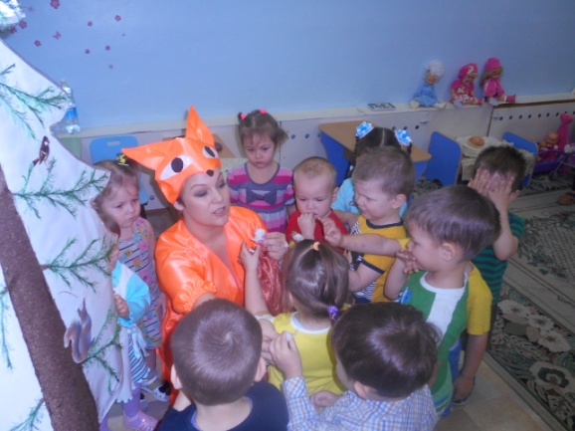
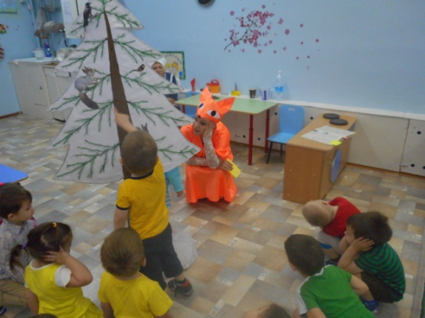

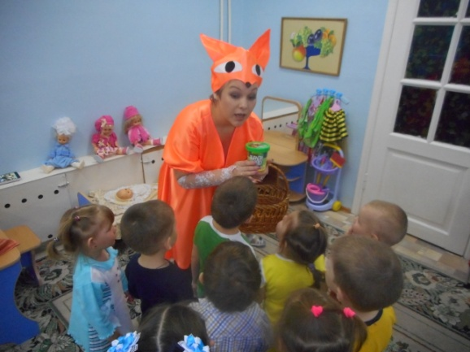

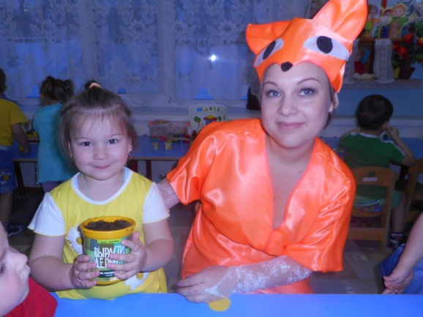
Посадка семян Канадской ели
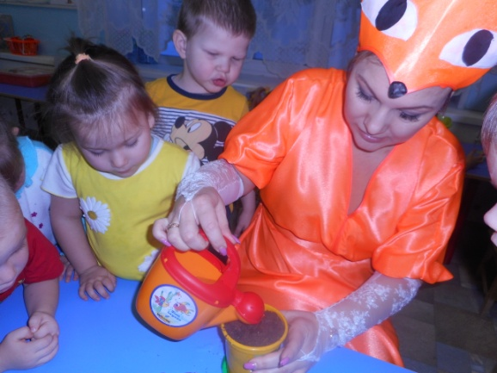
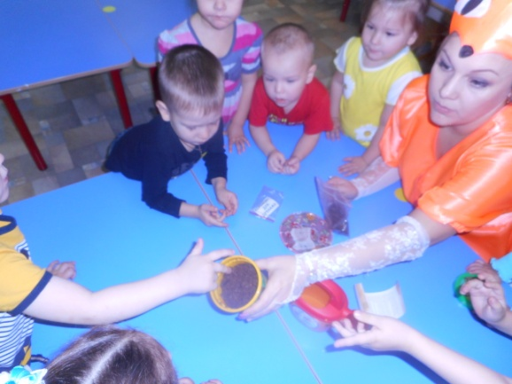
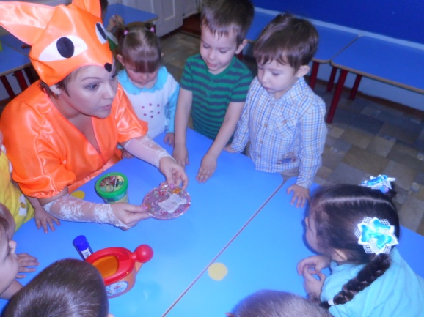
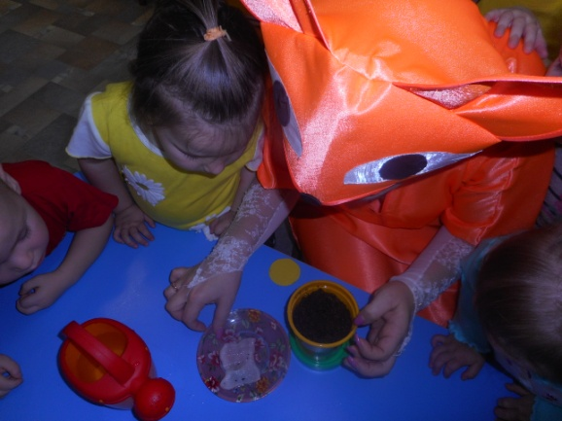
От семечка к ростку
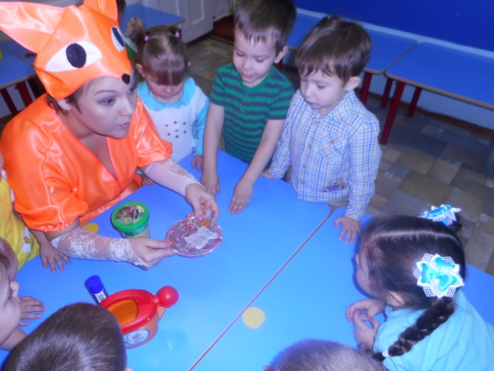
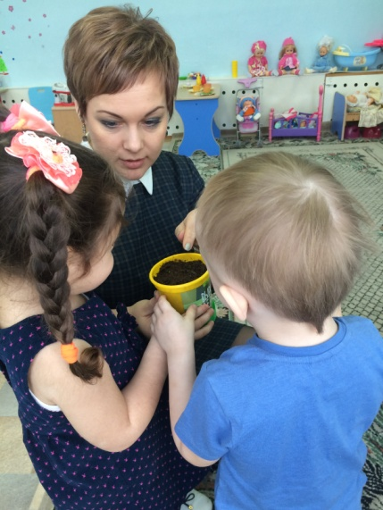
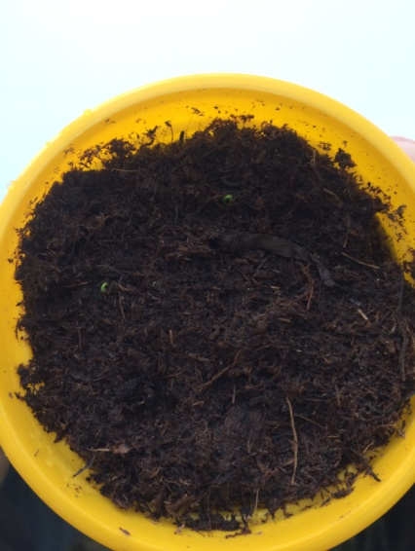
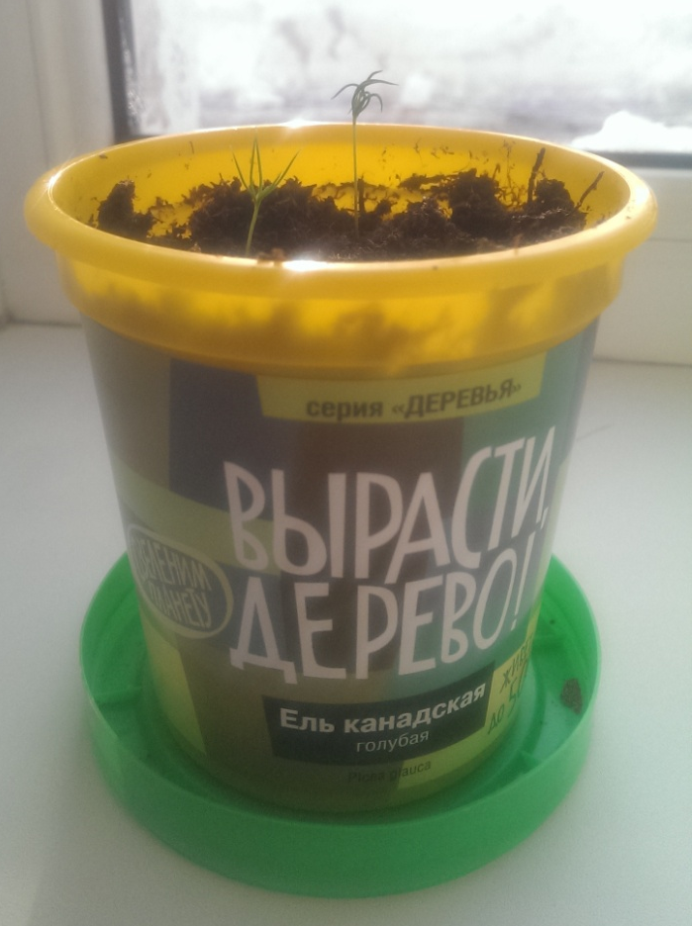
14 ноября 2017 год
18 декабря 2017 год
19 января 2018 год
14 ноября 2017 год

